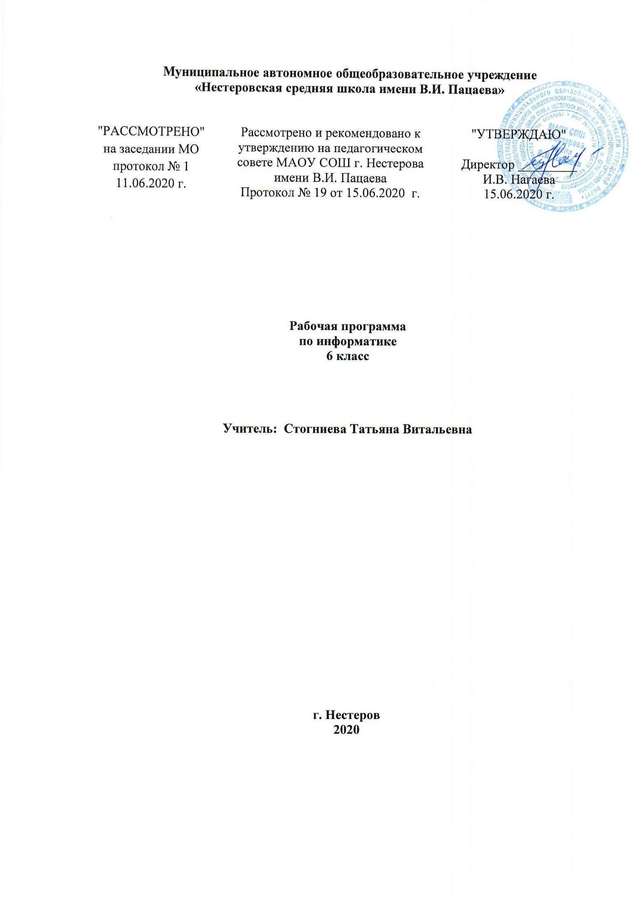

Пояснительная записка

Рабочая программа по информатике разработана в соответствии с требованиями Федерального государственного образовательного стандарта основного общего образования (ФГОС ООО); авторской программы курса «Информатика» Л.Л. Босовой издательство «БИНОМ. Лаборатория знаний» 2015 года, рекомендованной Министерством образования РФ, а также требованиями к результатам освоения основной образовательной программы (личностным, метапредметным, предметным); основными подходами к развитию и формированию универсальных учебных действий (УУД) для основного общего образования.

Состав УМК «Информатика» для 6 классов (ФГОС), авторы Босова Л.Л., Босова А.Ю.
- Информатика: учебник для 6 класса (ФГОС),/ Л.Л Босова, А.Ю. Босова. – М.: БИНОМ, Лаборатория знаний,2015.
- Информатика: электронная рабочая тетрадь для 6 класса (ФГОС)
- Информатика. 5-6 классы. Методическое пособие. ФГОС, / Л.Л Босова, А.Ю. Босова. – М.: БИНОМ, Лаборатория знаний, 2014.
- Электронное приложение к учебнику «Информатика. 6 класс (ФГОС)»
- Материалы авторской мастерской Босовой Л.Л. http://metodist.lbz.ru/authors/informatika/3/

Согласно учебному плану на изучение информатики отводится в 6 классе 35 часов, из них 5 контрольных работ.
Срок реализации рабочей программы 1 год.

В период чрезвычайных ситуаций, погодных условий, введения карантинных мероприятий по заболеваемости гриппом, ОРВИ и другими инфекционными заболеваниями, образовательный процесс по данному учебному предмету осуществляется с использованием дистанционных технологий, электронных дневников, социальных сетей и других форм.

Планируемые результаты освоения учебного предмета

Программа обеспечивает достижение обучающимися следующих личностных, метапредметных и предметных результатов.

Личностные результаты:
Выпускник научится:
- Представлять информацию как важнейший стратегический ресурс развития личности, государства, общества;
- понимать роль информационных процессов в современном мире;
- владеть первичными навыками анализа и критичной оценки получаемой информации;
- соотносить учебное содержание с собственным жизненным опытом, понимать значимость подготовки в области информатики и ИКТ в условиях развития информационного общества;
Выпускник получит возможность научиться:
- повышать свой образовательный уровня и продолжить обучение с использованием средств и методов информатики и ИКТ;
- сотрудничать со сверстниками и взрослыми в процессе образовательной, общественно-полезной, учебно-исследовательской, творческой деятельности;
- способность и готовность к принятию ценностей здорового образа жизни за счет знания основных гигиенических, эргономических и технических условий безопасной эксплуатации средств ИКТ.

Метапредметные результаты:
Регулятивные:
Выпускник научится:
- самостоятельно определять цели своего обучения, ставить и формулировать для себя новые задачи в учёбе и познавательной деятельности,
- овладевать основами самоконтроля, самооценки, принятия решений.
Выпускник получит возможность научиться:
- развивать мотивы и интересы своей познавательной деятельности,
- овладевать основами осуществления осознанного выбора в учебной и познавательной деятельности,
- формулировать проблемы; поиск и выделение необходимой информации, применение методов информационного поиска; структурирование и визуализация информации; выбор наиболее эффективных способов решения задач в зависимости от конкретных условий.
Познавательные:
Выпускник научится:
- определять понятия, создавать обобщения, устанавливать аналогии, классифицировать, устанавливать причинно-следственные связи, строить логическое рассуждение, умозаключение (индуктивное, дедуктивное и по аналогии) и делать выводы;
- создавать, применять и преобразовывать знаки и символы, модели и схемы для решения учебных и познавательных задач.
Выпускник получит возможность научиться:
- самостоятельно выбирать основания и критерии для классификации.

Коммуникативные:
Выпускник научится:
- осознанно использовать речевые средства в соответствии с задачей коммуникации; владение устной и письменной речью;
- компетентности в области использования информационно-коммуникационных технологий.

Предметные результаты

Раздел. Информационное моделирование
Выпускник научится:
- понимать сущность понятий «модель», «информационная модель»;
- различать натурные и информационные модели, приводить их примеры;
- «читать» информационные модели (простые таблицы, круговые и столбиковые диаграммы, схемы и др.), встречающиеся в повседневной жизни;
- перекодировать информацию из одной пространственно-графической или знаково-символической формы в другую, в том числе использовать графическое представление (визуализацию) числовой информации;
- строить простые информационные модели объектов из различных предметных областей.
Выпускник получит возможность:
- сформировать начальные представления о о назначении и области применения моделей; о моделировании как методе научного познания;
- приводить примеры образных, знаковых и смешанных информационных моделей;
- познакомится с правилами построения табличных моделей, схем, графов, деревьев;
- выбирать форму представления данных (таблица, схема, график, диаграмма, граф, дерево) в соответствии с поставленной задачей.

Раздел. Алгоритмика
Выпускник научится:
- понимать смысл понятия «алгоритм», приводить примеры алгоритмов;
- понимать термины «исполнитель», «формальный исполнитель», «среда исполнителя», «система команд исполнителя»; приводить примеры формальных и неформальных исполнителей;
- осуществлять управление имеющимся формальным исполнителем;
- понимать правила записи и выполнения алгоритмов, содержащих алгоритмические конструкции «следование», «ветвление», «цикл»;
- подбирать алгоритмическую конструкцию, соответствующую заданной ситуации;
- исполнять линейный алгоритм для формального исполнителя с заданной системой команд;
- разрабатывать план действий для решения задач на переправы, переливания и пр.
Выпускник получит возможность:
- исполнять алгоритмы, содержащие ветвления и повторения, для формального исполнителя с заданной системой команд;
- по данному алгоритму определять, для решения какой задачи он предназначен;
- разрабатывать в среде формального исполнителя короткие алгоритмы, содержащие базовые алгоритмические конструкции и вспомогательные алгоритмы.

Содержание учебного предмета

№ п/п | Тема раздела | Количество часов | В том числе
 |  |  | Практические  работы | Контрольные работы
1 | Информация вокруг нас | 8 | 3 | 1
2 | Обработка информации | 12 | 11 | 1
3 | Информационное моделирование | 5 | 3 | 1
4 | Программирование на языке Scratch | 10 |  | 1
 | ИТОГО: | 35 | 17 | 4

СОДЕРЖАНИЕ УЧЕБНОГО ПРЕДМЕТА
- Информация вокруг нас. (8 ч.)
Техника безопасности и организация рабочего места.
Информация и информатика. Действия с информацией. Хранение информации. Носители информации. Передача информации. Кодирование информации. Язык жестов. Формы представления информации.

Как устроен компьютер. Ввод информации в память компьютера. Клавиатура. Группы клавиш.
Основная позиция пальцев на клавиатуре.
Программы и файлы. Рабочий стол. Управление компьютером с помощью мыши. Главное меню. Запуск программ. Управление компьютером с помощью меню.
Компьютерный практикум Практическая работа № 1 «Изучаем клавиатуру».
Практическая работа № 2 «Изучаем приемы управления компьютером».
Практическая работа № 3 «Создаем и сохраняем файлы».
Контроль знаний и умений
Контрольная работа №1 по теме «Информация вокруг нас».
- Обработка информации (12ч.)
Текст как форма представления информации. Табличная форма представления информации. Наглядные формы представления информации.
Компьютерный практикум
Практическая работа №4 «Вводим текст. Редактируем и форматируем текст»
Практическая работа №5 «Знакомимся с графическими возможностями текстового процессора» Практическая работа № 6 «Знакомимся с возможностями графического редактора и созданием графических объектов»
Практическая работа № 7 «Конструируем и исследуем графические объекты»
Практическая работа № 8 «Создаем линейную презентацию».
Практическая работа № 9 «Создаем презентацию с гиперссылками».
Практическая работа № 10 «Выполняем итоговый проект».
- Информационное моделирование (5 ч)
Объекты и их признаки. Разновидности объектов и их классификация. Состав объектов. Системы объектов.
Модели объектов и их назначение. Информационные модели. Словесные информационные модели. Простейшие математические модели.
Табличные информационные модели. Структура и правила оформления таблицы. Простые таблицы. Табличное решение логических задач.
Вычислительные таблицы. Графики и диаграммы. Наглядное представление о соотношении величин. Визуализация многорядных данных.
Многообразие схем. Информационные модели на графах. Деревья.
Компьютерный практикум
Практическая работа № 11 «Создаем словесные модели».
Практическая работа № 12 «Создаем табличные модели».
Практическая работа № 13 «Создаем информационные модели - схемы, графы и деревья». Контрольная работа №2 по теме: «Информационное моделирование»
- Программирование на языке Scratch (10)
Знакомство со средой Scratch. Внешний вид среды, поля. Анимация.
Исполнитель Scratch, цвет и размер пера. Основные инструменты встроенного графического редактора программной среды SCRATCH. Алгоритм. Линейный алгоритм. Создание блок- схемы. Основные графические примитивы. Линейный алгоритм. Рисование линий исполнителем Scratch. Линейный алгоритм. Исполнитель Scratch рисует квадраты и прямоугольники линейно. Конечный цикл. Scratch рисует квадраты, линии. Конечный цикл. Scratch рисует несколько линий и фигур. Копирование фрагментов программы. Циклический алгоритм. Цикл в цикле. Цикл в цикле. Повторение пунктирной линии с поворотом.
Контроль знаний и умений
Контрольная работа № 3 по теме «Программирование на языке Scratch»

Тематическое планирование

№  урока | Дата | Тема урока | Количество часов
1. Информация вокруг нас. (8 ч.)
1. |  | Цели изучения курса информатики. Техника безопасности и организация рабочего места. | 1
2. |  | Информация вокруг нас: виды информации, форма представления информации, действия с информацией. | 1
3. |  | Хранение, обработка и передача информации. Кодирование информации. | 1
4. |  | Устройство и назначение компьютера | 1
5. |  | Ввод информации в память компьютера. Клавиатура. Назначение клавиш. ПР «Изучаем клавиатуру» | 1
6. |  | Управление компьютером. Рабочий стол. Операционная система. Пользовательский интерфейс. | 1
7. |  | Управление ПК с помощью мыши. ПР «Изучаем приёмы управления ПК» | 1
8. |  | Компьютерные объекты: файлы, папки. Объекты операционной системы. ПР «Создаём и сохраняем файлы» | 1
2. Обработка информации (12ч.)
9. |  | Текстовая информация. Текстовый процессор. Создание текстовых объектов. Правила ввода текста. | 1
10. |  | Редактирование и форматирование текста. ПР «Вводим текст. Редактируем и форматируем текст» | 1
11. |  | Знакомимся с графическими возможностями текстового процессора. | 1
12. |  | ПР «Знакомимся с графическими возможностями текстового процессора» | 1
13. |  | Представление информации в форме таблиц. Структура таблицы. ПР «Создаем простые таблицы». | 1
14. |  | Компьютерная графика. Графический редактор Paint: интерфейс, инструменты создания графических объектов. | 1
15. |  | ПР «Знакомимся с возможностями графического редактора и созданием графических объектов» | 1
16. |  | Создание и преобразование графических объектов. Конструирование в графическом редакторе Paint. ПР «Работа с графическими фрагментами. Конструируем и исследуем графические объекты» | 1
3. Информационное моделирование (5 ч)
17. |  | Способы познания окружающего мира. Понятие как форма мышления. Информационное моделирование как метод познания. | 1
18. |  | Модели объектов: назначение и разнообразие. Знаковые информационные модели. Словесные и математические модели. | 1
19. |  | Табличные информационные модели. Правила оформления таблиц. Типы таблиц | 1
20. |  | Вычислительные таблицы. Решение логических задач с помощью таблиц. | 1
21. |  | Многообразие схем и сферы их применения. Информационные модели на графах. Использование графов при решении задач. | 1
5. Программирование на языке Scratch (10)
22. |  | Знакомство со средой Scratch. Внешний вид среды, поля. Анимация. | 1
23. |  | Исполнитель Scratch, цвет и размер пера. | 1
24. |  | Основные инструменты встроенного графического редактора программной среды SCRATCH | 1
25. |  | Алгоритм. Линейный алгоритм. Создание блок-схемы. Основные графические примитивы. | 1
26. |  | Линейный алгоритм. Рисование линий исполнителем Scratch. | 1
27. |  | Линейный алгоритм. Исполнитель Scratch рисует квадраты и прямоугольники линейно. | 1
28. |  | Конечный цикл. Scratch рисует квадраты, линии. | 1
29. |  | Конечный цикл. Scratch рисует несколько линий и фигур. Копирование фрагментов программы. | 1
30. |  | Циклический алгоритм. Цикл в цикле. Повторение пунктирной линии с поворотом. | 1
31 |  | Контрольная работа № 3 по теме «Программирование на языке Scratch» | 1
Мультимедийные технологии (4)
32 |  | Создание презентации в PowerPoint. Создание движущихся изображений. ПР «Создаём анимацию»
33 |  | ПР «Создание анимации по собственному замыслу».
34 |  | Выполнение итогового мини-проекта. ПР «Создаем слайд-шоу»
35 |  | Итоговое повторение.

Лист корректировки рабочей программы

Класс | Название раздела, темы | Дата проведения по плану | Причина корректировки | Дата проведения по факту

